¿Qué es el PLAFOD?
PLAFOD es un sistema informático desarrollado por el INFD, que se utiliza para hacer proyecciones sobre necesidades de perfiles docentes de cada provincia.

El uso de PLAFOD nos permite responder por ejemplo, preguntas tales como:
- ¿Cuántos profesores de biología trabajan hoy en Neuquén y cuántos se van a necesitar en el 2020?
- ¿Qué porcentaje de profesores de matemática tiene la zona norte?
- ¿Cuántos maestros de nivel inicial se necesitan en el Departamento Huiliches en el 2018?.

PROCESO DE PLANIFICACION Y GESTION
En términos generales, necesitaremos preguntarnos: ¿qué carreras docentes se necesitan?¿cuántos docentes se necesitan, cuándo, dónde?; así como: ¿qué recursos son necesarios para la formación?
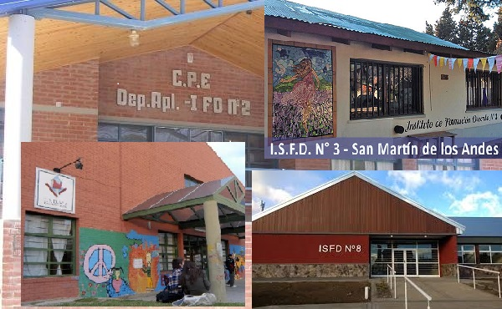

PLAFOD como herramienta
Nos brinda la posibilidad de tomar decisiones de manera fundamentada y anticipada al momento en que se producirá la vacante.

¿Qué datos nos provee el sistema?

El sistema permite recrear el universo de cargos existentes en un departamento/provincia, y analizar las características de sus docentes a fin de detectar los siguientes datos:
- Vacancias por categoría de título (docentes que no cuentan con el título docente requerido para el cargo registrado)
- Vacancias por jubilaciones
- Vacancias por crecimiento poblacional
- Vacancias por compromisos (asumidos por las autoridades vinculados a creaciones de cargos, secciones, etc.)
- Oferta de reserva (docentes inscriptos en interinatos y suplencias de un año que no ocupan ningún cargo el año siguiente)
- Disponibilidad de egresados IFD
- Disponibilidad de egresados UNIV (egresados de carreras docentes dependientes de la universidad)
CALIDAD DE LOS DATOS
Los datos recogidos de la realidad, deben ser confiables, consistentes, completos, y oficiales, homologados por el Ministerio de Educación.
Los datos del sistema sólo tienen sentido en contexto (regional, provincial, departamental).
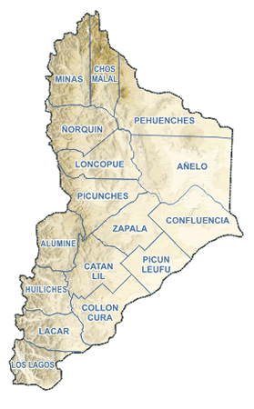
BASES DE DATOS QUE COMPONEN PLAFOD
El sistema Plafod se nutre de tres bases de datos nacionales (INDEC, DINIEE, UNIVDOC) y de dos bases de datos provinciales: PON (Planta orgánica nominal) y OM (orden de mérito)
Estas bases proveen datos: demográficos, de matrícula, de egresados universitarios de carreras docentes, de puestos docentes provinciales y de aspirantes inscriptos provinciales, respectivamente.
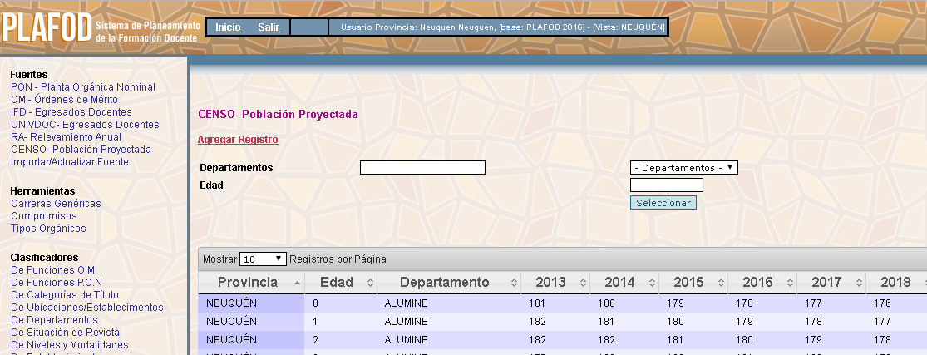

Marco legal provincial: Resolución 2011/16. CPE Neuquén
Marco legal que permite la recolección de datos, armado de Bases provinciales, y uso de Plafod para proyectar necesidades netas en la Provincia de Neuquén: Resolución 2011/16
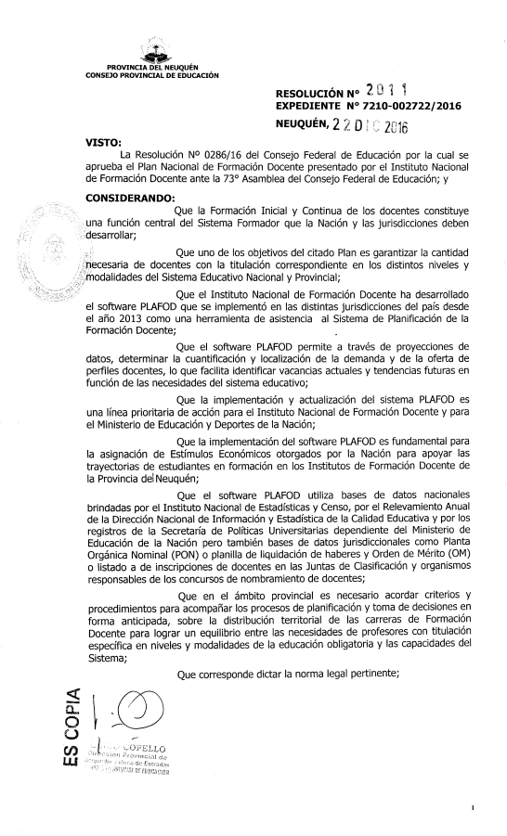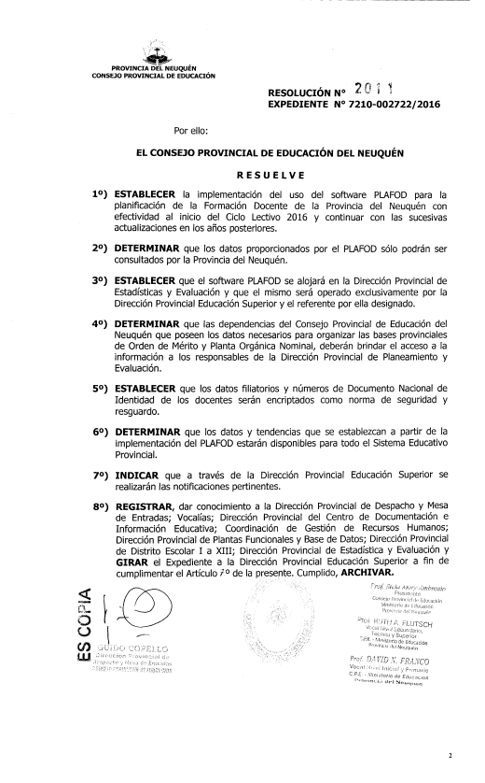
Plafod presenta información en tablas y en forma gráfica. Ejemplo simulación1:
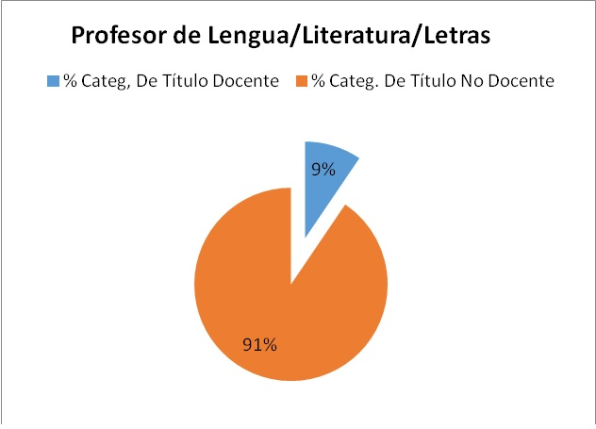
Ejemplo simulación 2: Evolución de las vacancias para un determinado perfil docente, discriminado por causal
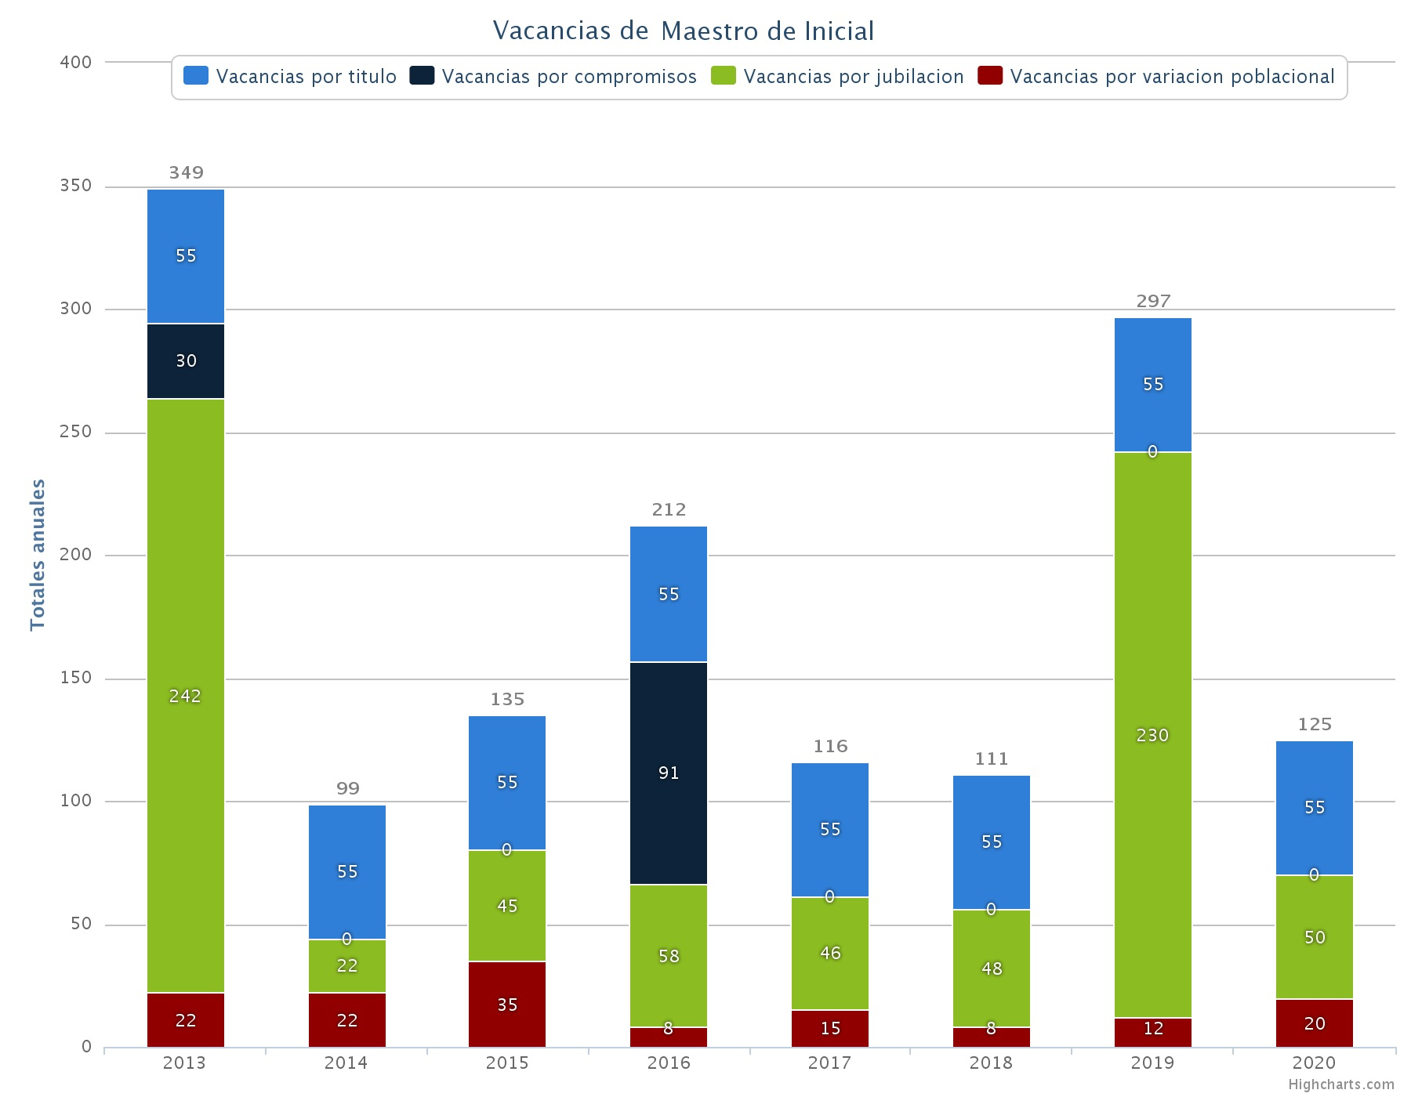
Ejemplo simulación3:Proyección profesores de nivel inicial para el 2020
